**PLAN DE IMPLEMENTACION**

**Arquitectura General de la solución**

Con el contrato del cambio de los enlaces el mismo incluye el rubro de un firewall de borde mismo que servirá para llevar las reglas de la navegación y acceso a internet de la Cooperativa 29 de Octubre se requiere el poner en producción el equipo de firewall de borde.

**Propósito del cambio**

Separar las políticas de administración de internet “navegabilidad” del firewall perimetral Chekpoint para que se pueda administrar desde el firewall de borde Fortigate y así llevar por separada la administración de internet y puertos.

**Cronograma de Implementacion Propuesto**

Responsables

Cooperativa: Omar Redroban

Proveedor: Andres Noboa

Horario de trabajo

Sábado 14 de agosto a las 17:00

|  |  |  |  |  |
| --- | --- | --- | --- | --- |
| **Implementación** | **Responsable** | **Horas** | **Días** | **D1** |
| Colocación del equipo en un rack | Andres Noboa / Omar Redroban | 2:00 | 1 día |  |

La instalación se realizara según se indica el cronograma

|  |  |  |  |
| --- | --- | --- | --- |
| **Equipos** | **Hora Inicio** | **Hora Fin** | **Fecha** |
| Desconectar el cable del trafico entrante del firewall actual | 17:00 | 17:15 | 14/09/2019 |
| Conectar el cable en la interfaz input del firewall de borde | 17:15 | 17:30 | 14/09/2019 |
| Conectar el cable en la interfaz output del firewall de borde | 17:30 | 17:45 | 14/09/2019 |
| Conectar otro extremo del cable al Firewall actual | 17:45 | 18:00 | 14/09/2019 |
| Validación de trafico en el firewall de borde | 18:00 | 19:00 | 14/09/2019 |

**Plan de implementación**

Situación actual de la cooperativa

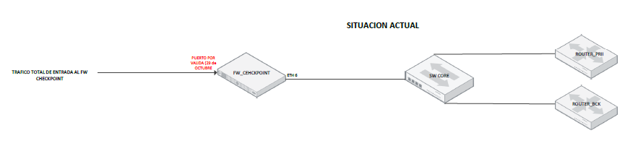

1. Luego de la implementación la conexión quedara de la siguiente manera:

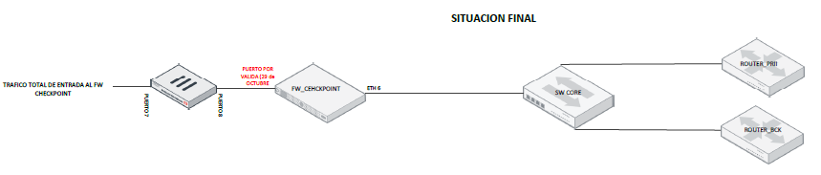

Para lo cual se realizarán las siguientes actividades.

* + 1. Desconexión del cable de trafico entrante del firewall actual ETH5 y conectarlo al Puerto input del firewall de borde.
    2. En un puerto output del firewall de borde conectamos un cable y el otro extremo lo conectamos al firewall actual a la misma interfaz ETH5 donde se desconectó el tráfico entrante.
    3. El firewall de borde está configurado para que solamente visualice el trafico las reglas de navegación seguirán siendo controladas por el firewall actual.
    4. Validar si se observa trafico entrante en el firewall de borde.
    5. Realizar pruebas de navegación desde una máquina.

**Plan de Rollback**

En caso de existir algún problema la configuración debe quedar como se muestra en la gráfica de la situación actual